**CHAPITRE 7 – LES SUITES 1ère partie**

**I-Généralités – les différents mode de génération**

**1.Définition :**

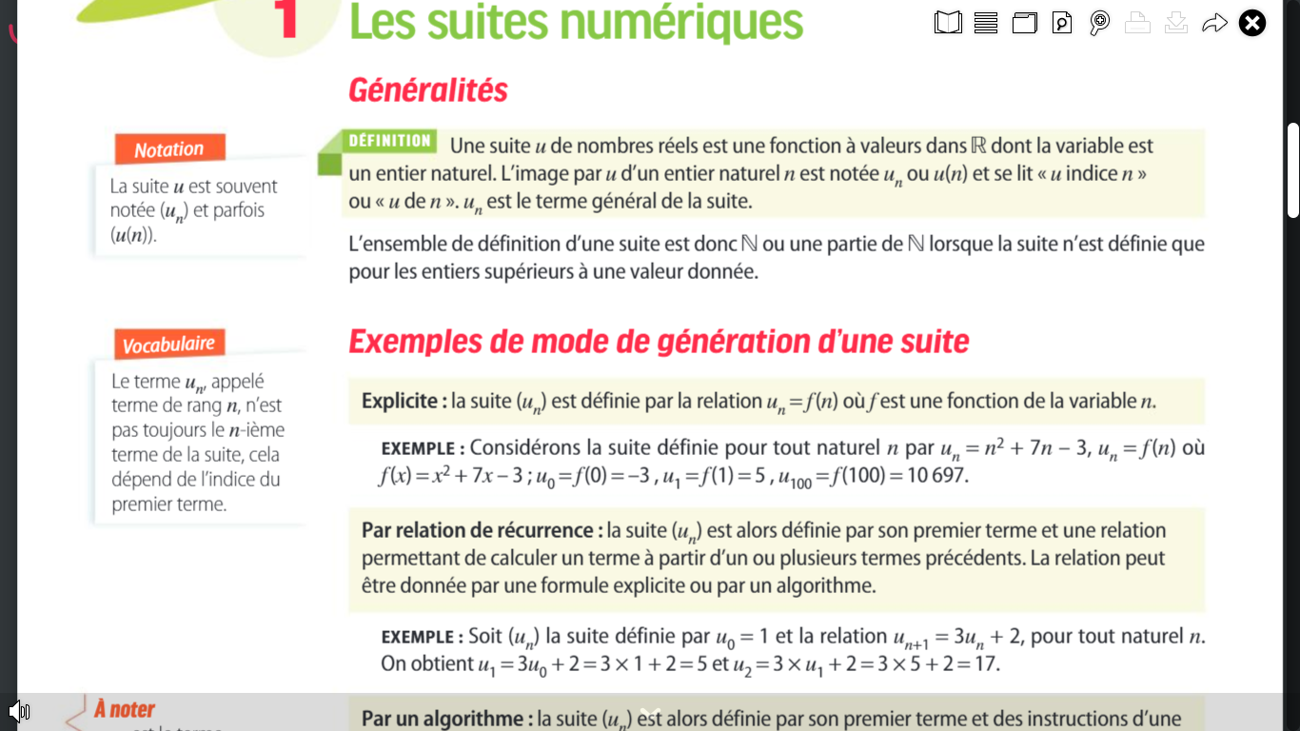

**Exemple** : la suite ( $u_{n})$ définie, pour tout entier naturel $n , par u_{n}=\frac{1}{n^{2}+1}$

Calculer le er terme de la suite, le terme d’indice 3, puis le terme d’indice 5 et enfin le 5ème terme de la suite.

$u_{0}=\frac{1}{0^{2}+1}=1$, $u_{3}=\frac{1}{3^{2}+1}=\frac{1}{10}$, $u_{5}=\frac{1}{5^{2}+1}=\frac{1}{26}$, $u_{4}=\frac{1}{4^{2}+1}=\frac{1}{17}$

**Remarque** :

* Il ne faut confondre la suite ($u_{n})$ et le terme d’indice $n :u_{n}.$
* Il ne faut pas confondre le *nième*terme de la suite : $u_{n-1 }$ et le terme d’indice *n : $u_{n}$* (lorsque le 1er terme est $u_{0}$)

**Exercice**

1. Soit une suite telle que $u_{0}=1$ *, $u_{1}=2$, $u_{2}=5$, $u_{3}=10$, $u_{4}=17$.*

Déterminer ce que pourrait être le 10ième terme de la suite.

$u_{0}=0^{2}+1$*, $u_{1}=1^{2}+1$, $u_{2}=2^{2}+1$, $u_{3}=3^{2}+1$, $u_{4}=4^{2}+1$*

Il semble que .

2. Soit une suite telle que $u_{0}=3$ *, $u_{1}=7$, $u_{2}=15$, $u_{3}=31$, $u_{4}=63$.*

Déterminer ce que pourrait être le 7ième terme de la suite.

$u_{1}=2u_{0}+1$*, $u_{2}=2u_{1}+1$, $u_{3}=2u_{2}+1$, $u_{4}=2u_{3}+1$*

Il semble que $u_{n+1}=2u_{n}+1$.

$u_{5}=2u_{4}+1=127$

$u_{6}=2u_{5}+1=255$

**2.Les modes de génération d’une suite**

**a)Formule explicite**



**b)Formule ou relation de récurrence**



**c)Par un algorithme :**

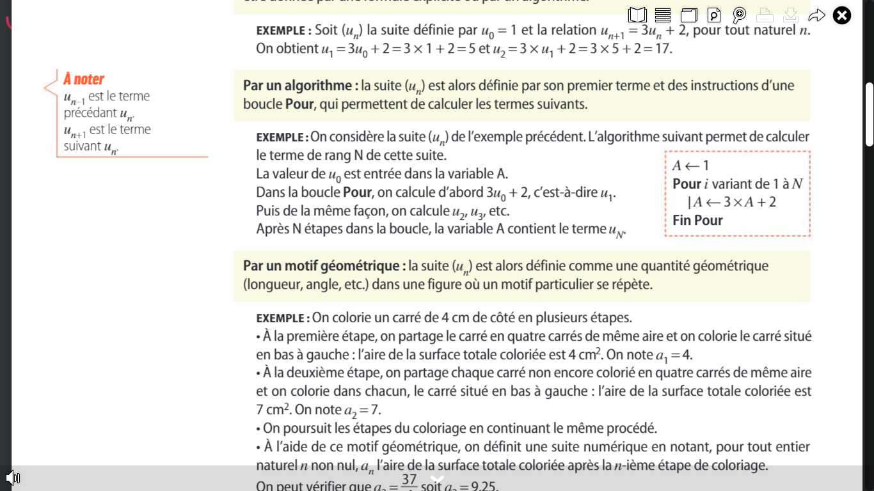

**Remarques :**

* Derrière un algorithme se cache une formule explicite ou une relation de récurrence.

Par exemple, l’algorithme ci -dessus est associé à la suite définie par la formule de récurrence :

$u_{n+1}=3u_{n}+2$ et $u_{0}=1$

* On peut construire des algorithmes plus perfectionnés. On peut en effet stocker les termes successifs

d’une suite dans une liste….

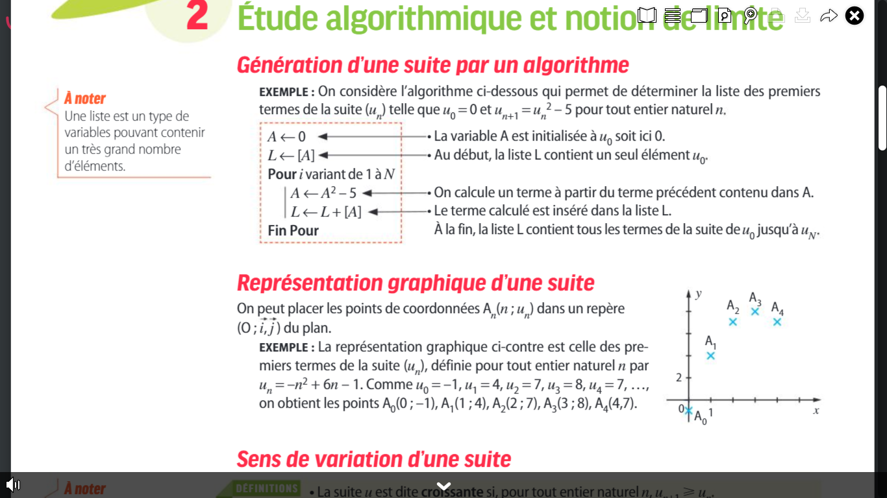

Affichons dans une liste les 6 premiers termes de cette suite ${(u}_{0}, … u_{5})$

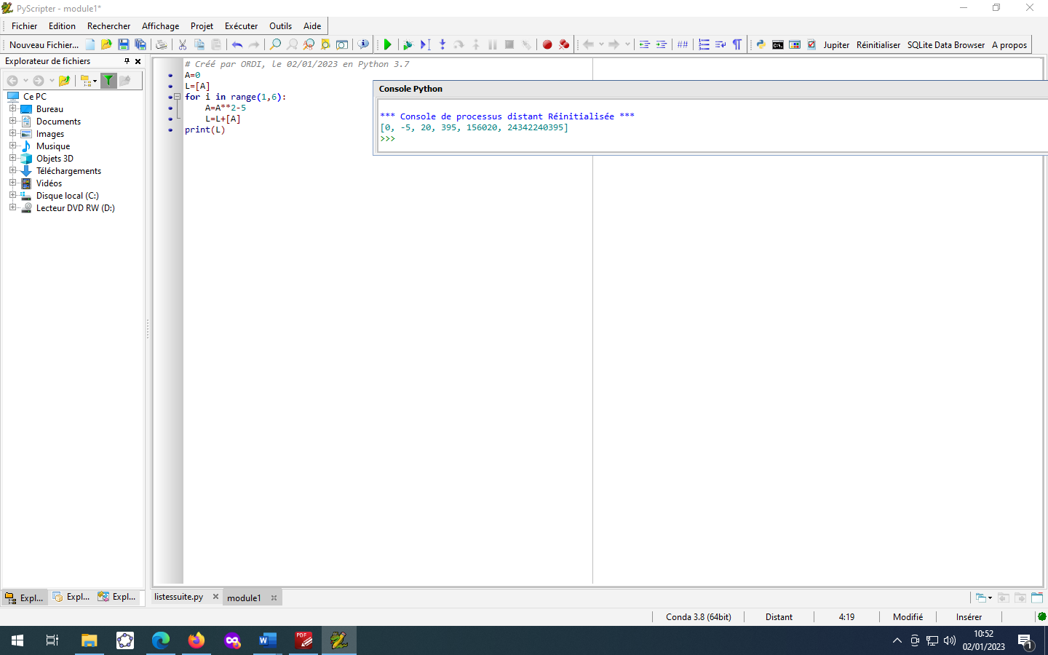

Python ne prend pas la dernière valeur de la boucle itérative !!!

**d)Par un motif géométrique :**



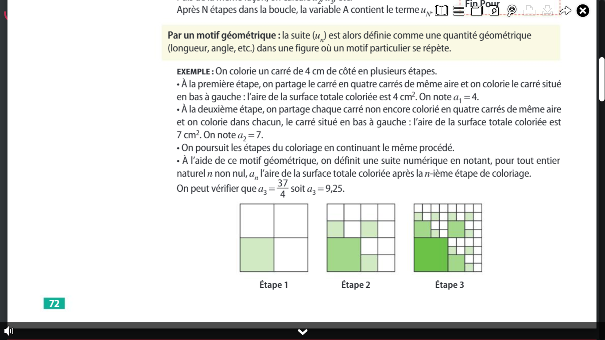

[mathssa.fr/suite1](https://www.youtube.com/watch?v=HacflVQ7DIE) (calcul des 1ers termes d’une suite – 8mns)

**3.Générer une suite sur sa calculatrice**

[mathssa.fr/suite2](https://www.youtube.com/watch?v=bvXdeTRQrD0) (suite explicite – 3mns)

[mathssa.fr/suite3](https://www.youtube.com/watch?v=D5OAi2_h_bw)(suite récurrente – évolution des TI on peut écrire directement un+1 en fonction de un -4mns)

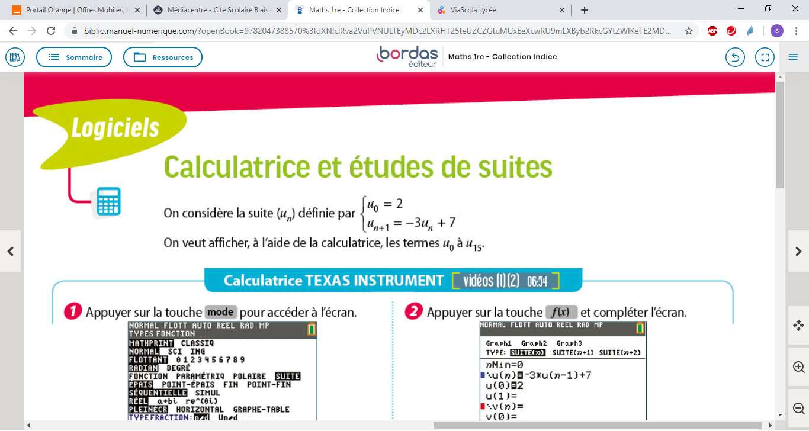

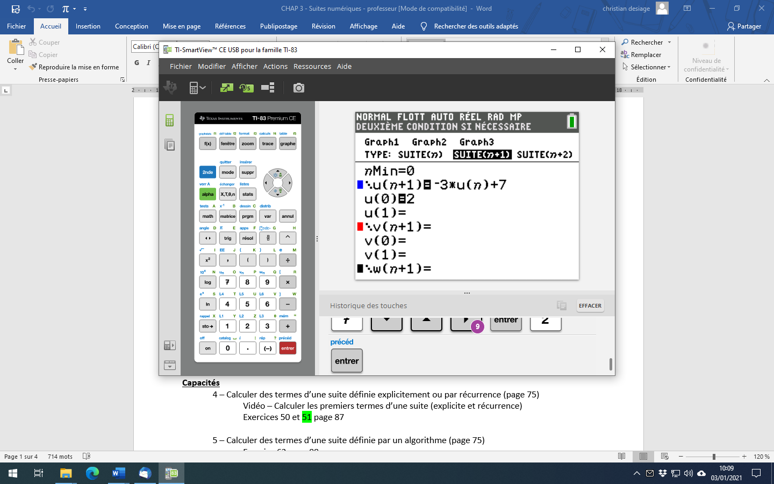

**II – Approfondissement : représentation , sens de variation**

**1.Représentation graphique d’une suite**  [mathssa.fr/suite4](https://www.youtube.com/watch?v=VpSK4uLTFhM)

**2.Sens de variation d’une suite**

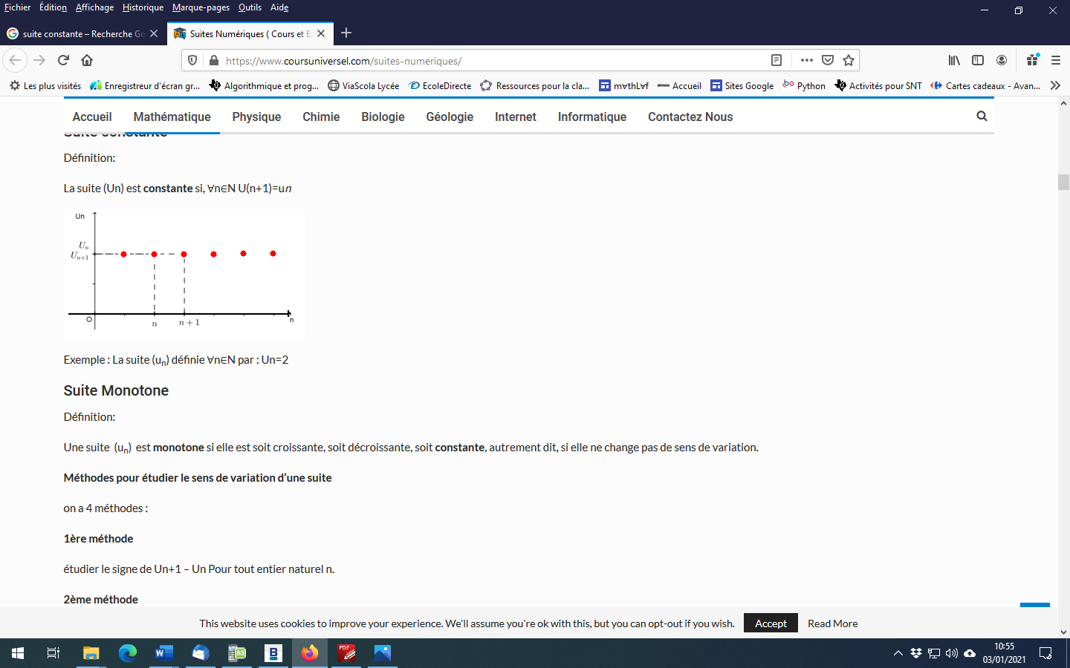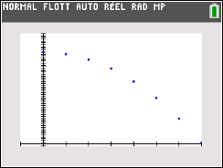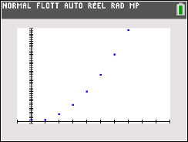

$$u_{n+1}=u_{n}$$

$$u_{n+1}$$

$$u_{n}$$

$$u_{n}$$

$$u_{n+1}$$

$$n n+1$$

$$n n+1$$

Suite croissante Suite décroissante Suite constante

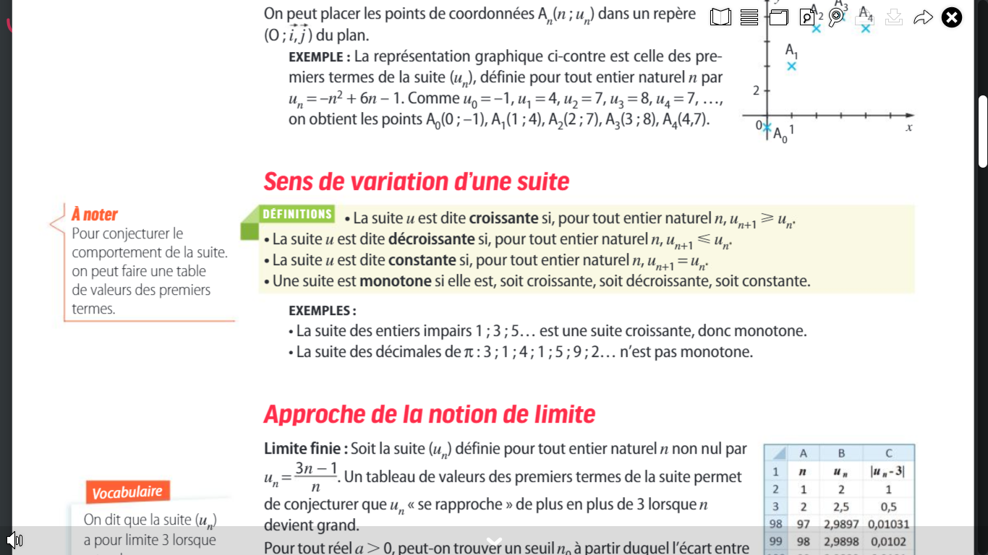

**Remarques importantes:**

* $u_{n+1}≥u_{n}$ équivaut à $u_{n+1}-u_{n}≥0$ $u_{n+1}≤u_{n}$ équivaut à $u_{n+1}-u_{n}≤0$

Ainsi pour étudier la monotonie d’une suite , il suffit d’étudier le signe de $u_{n+1}-u_{n}$

* On suppose que la suite ${(u}_{n})$ est définie par $u_{n}=f(n)$ avec $f$ fonction définie sur [0 ;+∞[.

Supposons $f$ croissante sur [0 ;+∞[.

|  |  |
| --- | --- |
| $$x$$ | 0 *n n+1* +∞ |
| $$f\left(x\right)$$ | $u_{n+1}=f(n+1)$ $u_{n}=f(n)$ |

Il est clair que si $n≤n+1$ *alors $f(n)$*  ≤ $f(n+1)$ *soit $u_{n}≤u_{n+1}$*   *et $u_{n+1}≥u_{n}$*

* On peut aussi parler de suites strictement croissante ou strictement décroissante en imposant des inégalités strictes dans la définition. Intuitivement, une suite strictement croissante « monte en permanence » alors qu’une suite croissante « monte » sauf en certains endroits où elle admet des « paliers »
* Il existe des suites ni croissante ni décroissante. Exemples :

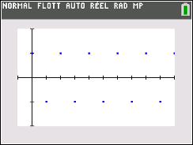 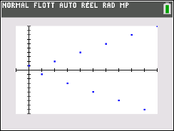

La suite ${(-1)}^{n}$ La suite ${n(-1)}^{n}$

|  |
| --- |
| **Propriété:**   * Si , pour tout entier naturel $n$, $u_{n+1}-u_{n}≥0$ alors la suite ${(u}_{n})$ est croissante * Si , pour tout entier naturel $n$, $u_{n+1}-u_{n}≤0$ alors la suite ${(u}_{n})$ est décroissante * Si , pour tout entier naturel $n$, $u_{n+1}-u_{n}=0$ alors la suite ${(u}_{n})$ est constante |

|  |
| --- |
| **Propriété:**  Ainsi lorsqu’une suite ${(u}_{n})$ est définie par $u_{n}=f(n)$ avec $f$ fonction  Si $f$ croissante sur [0 ;+∞[ alors la suite ${(u}_{n})$ est croissante  Si $f$ décroissante sur [0 ;+∞[ alors la suite ${(u}_{n})$ est décroissante |

**Point méthode :**pour étudier le **sens de variation** d’une suite, on peut :

* Soit étudier le **signe de** pour tout entier naturel *n*
* Soit lorsque la suite est définie par $u_{n}=f(n)$*,* utiliser le tableau de variations de la fonction *f*

**Exercice corrigé :**

1.Soit la suite ( $u_{n})$ définie, pour tout entier naturel $n , par u_{n}=3{\left(n+1\right)}^{2}+4$.

On remarque que $u_{n}=f(n)$ où $f$ est la fonction définie sur $R$ par $f(x)=3(x+1)²+4$

a)Dresser le tableau de variations de $f$.

$f\left(x\right)=3{\left(x-\left(-1\right)\right)}^{2}+4$ est la forme canonique de $f. a=3 , α=-1 et β=4$

Comme $3>0$, alors $f$ est strictement décroissante sur]-∞ ; $α$] et strictement croissante sur [$α$ ;+∞[ (branches orientées vers le haut)

|  |  |
| --- | --- |
| $$x$$ | -∞ -1 0 $n n+1$ +∞ |
| $$f\left(x\right)$$ | $u_{n+1}$ $u_{n}$ 4 |

$f$ est strictement décroissante sur]-∞ ; $-1$] et strictement croissante sur [-1 ;+∞[

b)Déterminer la monotonie de la suite ($u_{n})$

comme $f$ est croissante sur [0 ;+∞[ alors la suite ( $u_{n})$ est croissante

2.Soit la suite ( $u_{n})$ définie par $u_{0}=2$ et pour tout entier naturel $n$, $u_{n+1}=u_{n}+n²$

a) pour tout entier naturel *n* ,exprimer $u_{n+1}-u_{n}$ en fonction de $n$.

a) pour tout entier naturel *n* , $u_{n+1}-u_{n}=u_{n}+n^{2}-u_{n}=n²$

b)En déduire la monotonie de la suite ($u_{n})$

pour tout entier naturel *n* , $n²≥0$. Ainsi pour tout entier naturel *n* , $u_{n+1}-u_{n}≥0$

La suite ( $u_{n})$ est donc croissante

**3.Approche de la notion de limite**

**a)Limite finie**

Soit la suite ( $u_{n})$ définie, pour tout entier naturel $n non nul , par u_{n}=\frac{3n-1}{n}$.

On construit le tableau de valeurs avec des termes de la suite :

|  |  |  |  |  |  |  |  |  |  |
| --- | --- | --- | --- | --- | --- | --- | --- | --- | --- |
| $$n$$ | 1 | 2 | 3 | 4 | 5 | 10 | 15 | 50 | 500 |
| $$u_{n}$$ | 3 | 2,5 | $$\frac{8}{3}≈2,67$$ | 2,75 | 2,8 | 2,9 | $$≈2,93$$ | 2,98 | 2,998 |

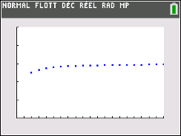

Plus $n$ devient grand, plus $u_{n}$ semble se rapprocher de 3

**Vocabulaire (première) :** on dira que la suite ( $u_{n})$ a pour limite 3 lorsque $n$ tend vers +∞ .

**Vocabulaire (terminale) :** on dira que la suite ( $u_{n})$ converge vers 3 et on note : $\lim_{n→+∞}{u_{n}}=3$

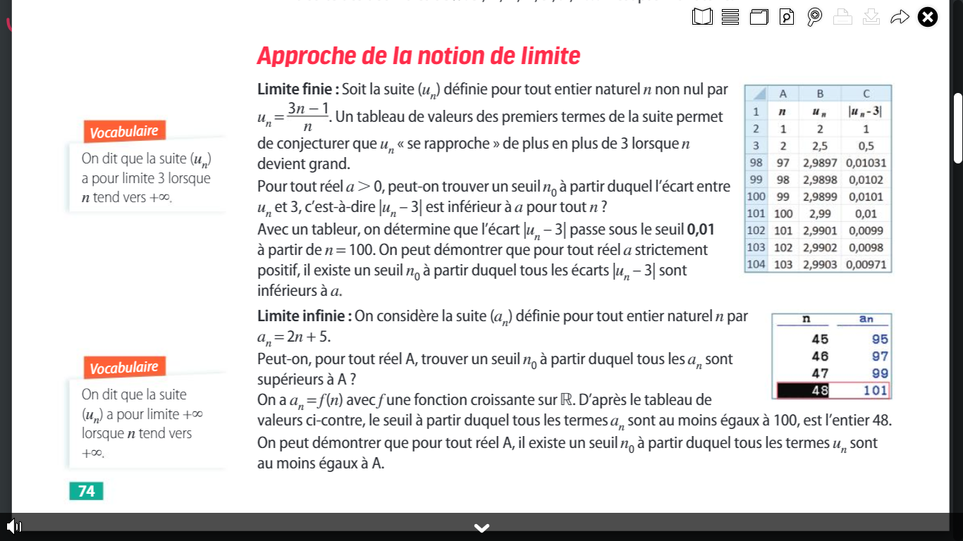**Seuil :**

On peut s’intéresser à l’écart entre le terme $u_{n}$ et sa limite 3.

On peut calculer $\left|u_{n}-3\right|$. Evidemment, plus $n$ devient grand plus cet écart se rapproche de 0.

On peut alors chercher à partir de quel valeur de $n$ notée $n_{0}$

l’écart sera inférieur à une valeur positive donnée $a$.

Cette valeur $n_{0}$ porte le nom de seuil.

Par exemple : donner le seuil à partir duquel $\left|u_{n}-3\right|<0,01$.

$\left|u_{n}-3\right|<0,01$ dès que n≥ 101 $n_{0}=$ 101

**b)Limite infinie**

Soit la suite ( $u_{n})$ définie, pour tout entier naturel $n , par u_{n}=2n^{2}-3$

On construit le tableau de valeurs avec des termes de la suite :

|  |  |  |  |  |  |  |  |  |  |
| --- | --- | --- | --- | --- | --- | --- | --- | --- | --- |
| $$n$$ | 1 | 2 | 3 | 4 | 5 | 10 | 100 | 1000 | 10 000 |
| $$u_{n}$$ | -1 | 5 | 15 | 29 | 47 | 197 | 19997 | 1 999 997 | 199 999 997 |

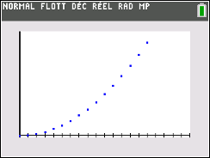Plus $n$ devient grand, plus $u_{n}$ semble prendre des valeurs de plus en plus grandes et semble même dépasser n’importe quel nombre réel A aussi grand soit il

**Vocabulaire (première) :** on dira que la suite ( $u_{n})$ a pour limite +∞ lorsque $n$ tend vers +∞ .

**Vocabulaire (terminale) :** on dira que la suite ( $u_{n})$ diverge vers +∞ . et on note : $\lim_{n→+∞}{u_{n}}=+∞$

**Seuil :**

On peut alors chercher à partir de quel valeur de $n$ notée $n_{0}$

$u_{n}$ sera supérieure à une valeur donnée $A$.

Cette valeur $n_{0}$ porte le nom de seuil.

Trouver par le calcul le seuil à partir duquel $u_{n}>10 000$

$2n^{2}-3>10 000$ équivaut à $2n^{2}>10 003$

équivaut à $n^{2}>10 003/2$ (5001,5)

équivaut à $n>\sqrt{5001,5}$ $\sqrt{5001,5}≈70,72$

équivaut à n≥71 $n_{0}=$ 71

La fonction Python ci-dessous renvoie le seuil associé à un nombre A . Compléter cette fonction.

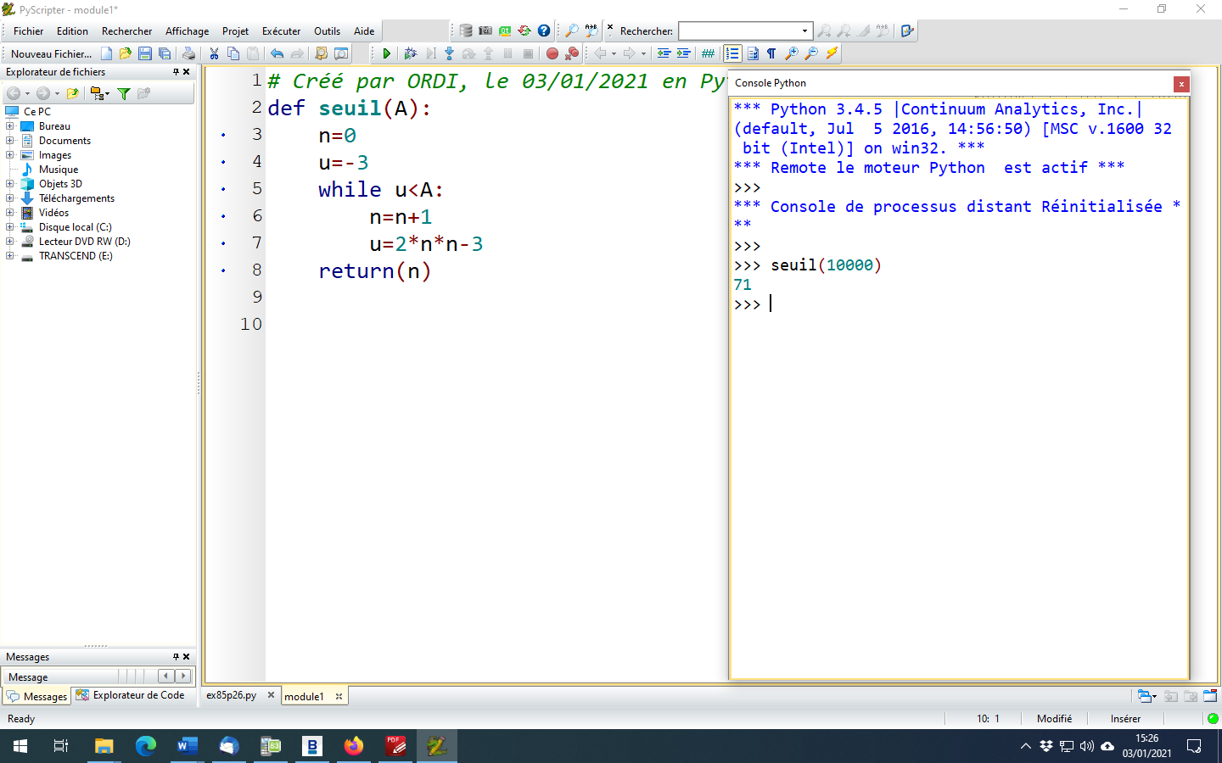

**Exercice :** la suite ( $u_{n})$ est définie, pour tout entier naturel $n , par u_{n+1}=0,8{×u}_{n}+2$ et $u_{0}=1,5$

1.Représenter sur votre calculatrice le tableau de valeurs ainsi que le nuage de points (prendre comme fenetre graphique nmin=0 nmax=50 xmin = 0 xmax = 50 ymin=0 ymax=15.

2.Conjecturer la monotonie et la limite de cette suite.

1.

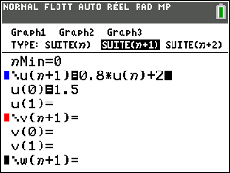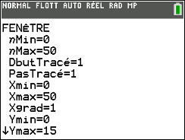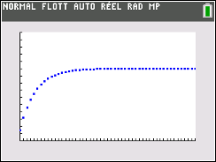

2. La suite ( $u_{n})$ semble croissante et semble avoir pour limite 10 lorsque n tend vers +∞.

$\lim_{n→+∞}{u_{n}}=10$